**„QBox“ - ASP.NET Framework MVC aplikacija**

Ak. godina 2019./2020.

**Mentor projekta:**

dr. sc. Bruno Trstenjak

**Projekt izrađuju:**

Matija Krajačić

Karlo Kos

Dario Kraljić

Bruno Premužaj

Ana Sokolić

Datum projektnog zadatka

21. lipanj 2020.

# Popis članova grupe i zaduženja

Matija Krajačić– voditelj grupe

Karlo Kos – Dizajn aplikacije

Dario Kraljić – Dokumentacija i popunjavanje baze

Bruno Premužaj – Baza podataka

Ana Sokolić – Dokumentacija i popunjavanje baze

# **Sadržaj**

1. Opis projektnog zadatka 4

2. Funkcionalna zahtjevnost aplikacije 5

3. Korištene tehnologije 6

4. Struktura aplikacije 7

5. Use case dijagram aplikacije 10

6. Razrada baze podataka i povezanost tablica 11

7. Plan rada 12

8. Korisničko sučelje 14

9. Zaključci i smjernice za daljnji rad 20

# 1. Opis projektnog zadatka

Cilj ovog projekta je razvoj kvalitetne i pouzdane web aplikacije. Korisnik će imati mogućnost postavljanja pitanja i komentiranja. Aplikacija će omogućavati vođenje podataka o korisnicima, postavljenim pitanjima i kategorijama u kojima se ta pitanja nalaze. Aplikacija će imati dva aktora: Administrator i Registrirani korisnik. Za potrebe pohrane podataka koristiti će se MySQL baza podataka. Detaljnije funkcionalnosti opisane su u poglavlju strukture aplikacije.

# 2. Funkcionalna zahtjevnost aplikacije

Aplikacija se sastoji od baze podataka u koju se spremaju sva postavljena pitanja te osobni računi svakog registriranog korisnika, web sučelja za interakciju sa aplikacijom te same MVC aplikacije čije se funkcionalnosti mogu naći u opisu modula.

Web aplikacija sadrži sljedeće funkcionalne elemente:

1. Web stranica projekta na kojoj će se prikazivati osnovne informacije o aplikaciji preko koje se ulazi u glavni dio aplikacije,
2. Prijava ili registracija korisnika,
3. Dodavanje pitanja ili odgovora,
4. Dodavanje kategorije pitanja,
5. Odabir najdražeg odgovora,
6. Ažuriranje pitanja/odgovora/kategorije i profila korisnika,
7. Izrada pdf dokumenata

# 3. Korištene tehnologije

Korištene tehnologije u web aplikaciji su:

a) Baza podataka – MySQL

Za potrebe rada aplikacije i zapisivanja podataka o korisniku i postavljenim pitanjima koristit će se MySQL baza podataka.

b) Web aplikacija - .NET Framework MVC

Web aplikacija će cijela biti izrađena u ASP.NET Framework MVC tehnologiji. Za dinamičnost web stranice koristi se jQuery biblioteka i AJAX tehnologija.

# 4. Struktura aplikacije

Aplikacija će se sastojati od nekoliko modula pomoću kojih će se osigurati funkcionalnost aplikacije. Organizacija menija:

Glavna web stranica

* O projektu

Administrativni dio – neprijavljeni korisnik

* Početak
* Prijava
* Registracija
* Kreiraj pdf

Administrativni dio – prijavljeni korisnik

* Početak
* Dodaj pitanje
* Kreiraj pdf
* Prikaz profila
* Odjava

Administrativni dio – admin

* Početak
* Korisnici
* Dodaj pitanje
* Dodaj kategoriju
* Kreiraj pdf
* Admin
* Odjava

**Objašnjenje menija i opcija:**

O projektu

* Informacije i opis projekta

Neprijavljeni korisnik - početak

* U ovom dijelu aplikacije neprijavljeni korisnik može vidjeti listu svih pitanja i listu svih kategorija te pregledati svako pitanje i odgovor

Neprijavljeni korisnik – prijava

* Prikaz forme za prijavu korisnika

Neprijavljeni korisnik – registracija

* Prikaz forme za registraciju korisnika

Neprijavljeni korisnik – kreiraj pdf

* U ovom dijelu aplikacije svaki neprijavljeni korisnik ima uvid u pdf u kojem je popis svih postavljenih pitanja te koji korisnik je postavio pitanje, datum kreiranja pitanja te broj odgovora koje to pitanje ima

Prijavljeni korisnik – početak

* U ovom dijelu aplikacije prijavljeni korisnik može sve što može i neprijavljeni korisnik

Prijavljeni korisnik – dodaj pitanje

* Ova opcija aplikacije omogućava korisniku da doda novo pitanje i definira njegovu kategoriju

Prijavljeni korisnik – kreiraj pdf

* U ovom dijelu aplikacije svaki prijavljeni korisnik ima uvid u pdf u kojem je popis svih postavljenih pitanja te koji korisnik je postavio pitanje, datum kreiranja pitanja te broj odgovora koje to pitanje ima

Prijavljeni korisnik – prikaz profila

* U ovom dijelu aplikacije, prijavljeni korisnik ima pristup svojim osobnim podacima. Korisnik može ažurirati ili obrisati profil te ima uvid u pdf dokumente svojih postavljenih pitanja i odgovora.

Prijavljeni korisnik – odjava

* Opcija za odjavu korisnika

Admin – početak

* U ovom dijelu aplikacije admin može vidjeti listu svih pitanja i listu svih kategorija te pregledati svako pitanje i odgovor. Pregledom kategorije admin ima opcije ažuriranja i brisanja te kategorije.

Admin – korisnici

* Administrator ima uvid u popis svih prijavljenih korisnika kojima može urediti ili obrisati profile te promijeniti ovlast i lozinku. Također može preuzeti pdf-ove njihovih svih pitanja i odgovora.

Admin – dodaj pitanje

* Ova opcija aplikacije omogućava administratoru da doda novo pitanje i definira njegovu kategoriju

Admin – dodaj kategoriju

* Ova opcija aplikacije također omogućava administratoru da posebno doda novu kategoriju bez postavljanja pitanja

Admin – kreiraj pdf

* U ovom dijelu aplikacije administrator ima uvid u pdf u kojem je popis svih postavljenih pitanja te koji korisnik je postavio pitanje, datum kreiranja pitanja te broj odgovora koje to pitanje ima

Admin – admin

* Aministrator u ovom dijelu aplikacije ima uvid u svoje osobne podatke, može ažurirati profil ili obrisati i vidjeti pdf-ove svojih pitanja i odgovora

Admin- odjava

* Opcija za odjavu korisnika

# 5. Use case dijagram aplikacije

NEPRIJAVLJENI KORISNIK PRIJAVLJENI KORISNIK ADMINISTRATOR

  

KORISNICI

DODAJ KATEGORIJU

ODJAVA

PRIKAZ PROFILA

DODAJ PITANJE

KREIRAJ PDF

REGISTRACIJA

PRIJAVA

JAVNI DIO WEB APLIKACIJE

-POČETAK

# 6. Razrada baze podataka i povezanost tablica

Dijagram klasa prikazuje podatkovnu strukturu koja će se koristiti u aplikaciji. Pregled klasa i njihova povezanost sa relacijama prikazana je na sljedećem dijagramu

**Popis tablica:**

USERS – pristupni podaci korisnika

QUESTION CATEGORIES – podaci o kategoriji postavljenog/odgovorenog pitanja

QUESTIONS – podaci o postavljenim pitanjima

QUESTIONS ANSWERS – podaci od odgovorima na postavljena pitanja

**Users**

-id – oznaka korisnika

-name – ime korisnika

-password – lozinka korisnika

-salt

-image – slika korisnika

-user_code – kod korisnika

**Question_categories**

-id – oznaka kategorije

-category_name – ime kategorije

**Questions**

-id – oznaka pitanja

-user_id – oznaka korisnika

-question - pitanje

-datetime_created – datum kreiranja pitanja

-category_id – oznaka kategorije

**Questions_answers**

-id - oznaka odgovora

-user_id – oznaka korisnika

-question_id – oznaka pitanja

-answer - odgovor

-datetime_created – datum kreiranja pitanja

-is_favorite – najdraži odgovor na pitanje

# 7. Plan rada

**Nedjelja, 22.03.2020., 19.00-20.00h**

Prisutni: Matija Krajačić, Karlo Kos, Dario Kraljić, Bruno Premužaj i Ana Sokolić

Sadržaj sastanka:

Sastanak o izboru teme

Izvješće o napretku i budući rad:

Upoznavanje članova i voditelja projekta, dogovor oko teme i naziva aplikacije i mogućeg načina rada aplikacije te dogovor i podjela zadataka članovima grupe.

**Ponedjeljak, 13.04.2020., 14.30-17.00h**

Prisutni: Matija Krajačić, Karlo Kos, Dario Kraljić, Bruno Premužaj i Ana Sokolić

Sadržaj sastanka:

Sastanak oko izgleda i rada aplikacije

Izvješće o napretku i budući rad:

Raspravljanje o konceptu rada i izgleda aplikacije kako bi ona trebala izgledati nakon završetka te smo kreirali zajednički GitHub profil preko kojeg ćemo pratiti nova ažuriranja aplikacije. Početak rada na MVC dijelu aplikacije. Također svi daljnji sastanci grupe su određeni preko društvene mreže Skype zbog novonastale situacije sa novim virusom u svijetu.

**Nedjelja, 03.05.2020., 14.30-15.00h**

Prisutni: Matija Krajačić, Karlo Kos, Dario Kraljić, Bruno Premužaj i Ana Sokolić

Sadržaj sastanka:

Trenutno stanje aplikacije

Izvješće o napretku i budući rad:

Svaki član pokazuje i priča o tome što je do sada napravio i osmislio. Nastaje dogovor oko temeljnog koncepta kako će aplikacija raditi te rasprava oko trenutnog izgleda aplikacije.

**Subota, 23.05.2020., 18.30-19.00h**

Prisutni: Matija Krajačić, Karlo Kos, Dario Kraljić, Bruno Premužaj i Ana Sokolić

Sadržaj sastanka:

Dogovor oko datuma predaje projekta

Izvješće o napretku i budući rad:

Rasprava i rješavanje zadnjih problema uočenih s aplikacijom i korisničkog sučelja, te odluka o tome kada će se gotova aplikacija predati.

# 8. Korisničko sučelje

Početak aplikacije.

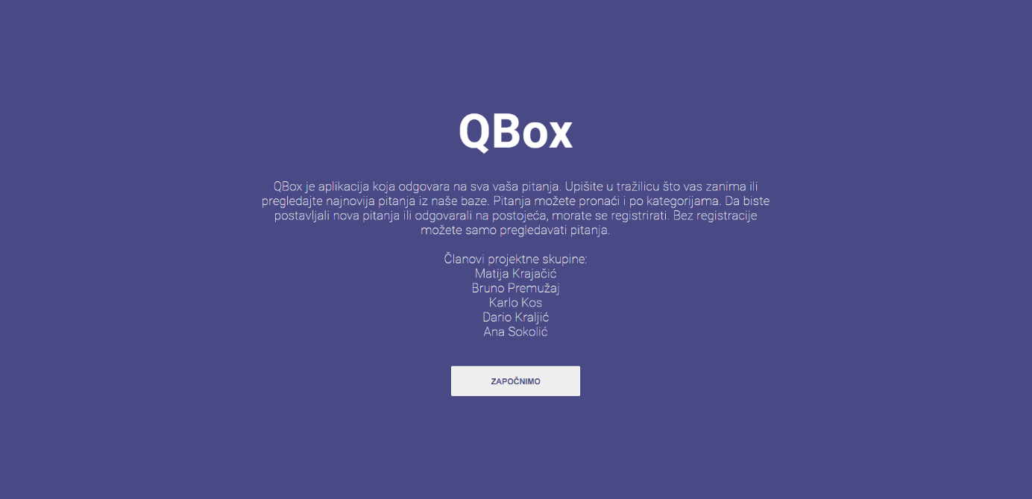

početak

Aplikacija nakon što uđemo u nju bez da se prijavimo ili registriramo. Ne možemo dodavati nova pitanja, već ih samo čitati.

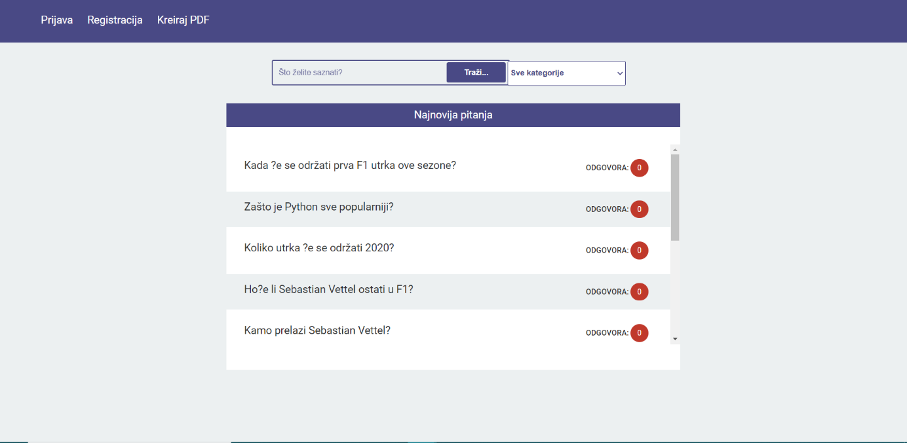

Početak korištenja aplikacije

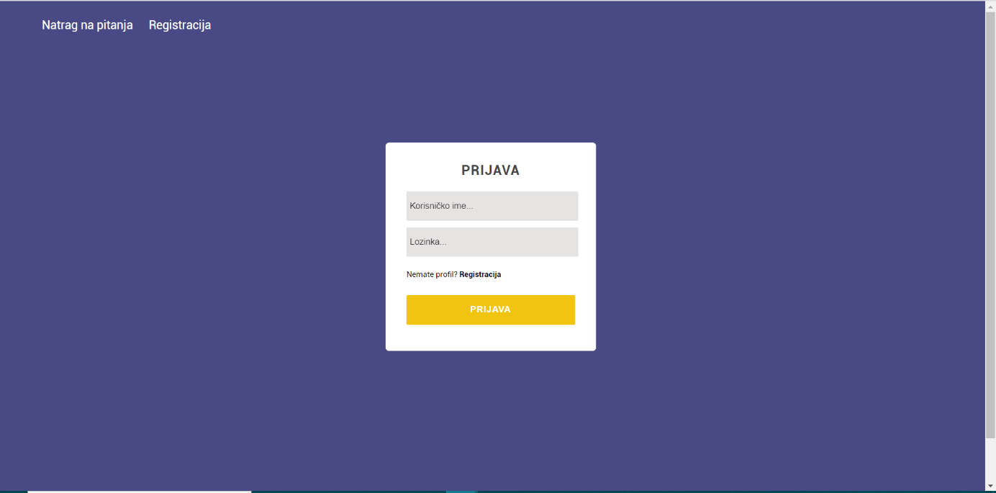Prijava već postojećeg korisnika.

Registracija

Prijava

Registracija za nepostojeće korisnike.

Slika na kojoj se prikazuje snimka zaslona

Opis je automatski generiran

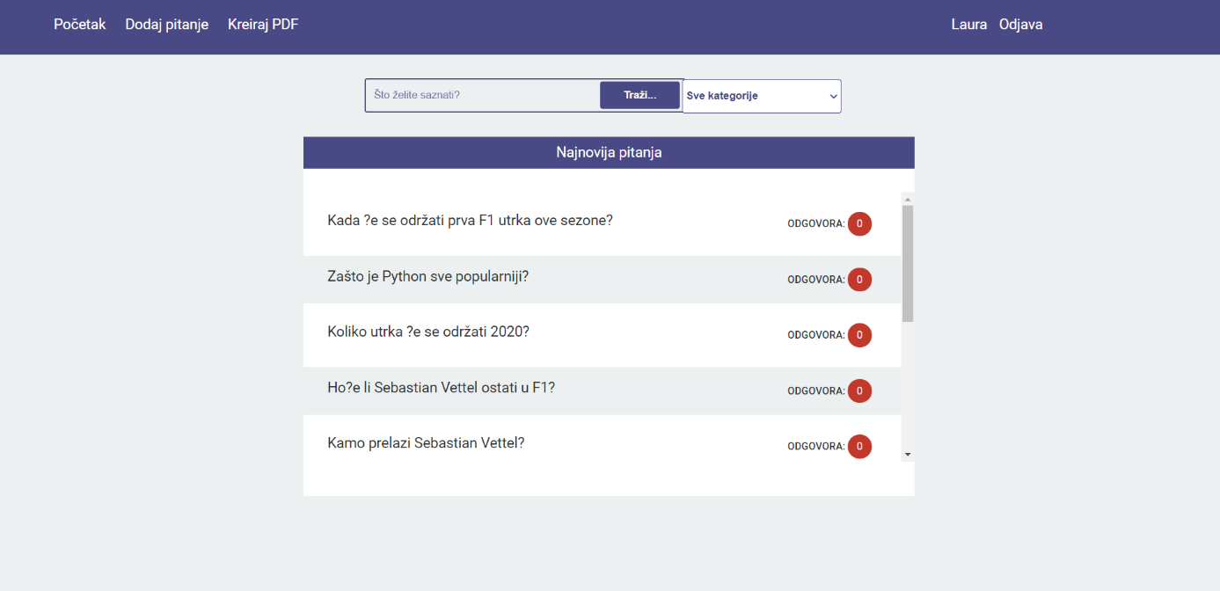

Prijavljeni korisnik

Nakon što se prijavimo možemo dodavati (postavljati) pitanja te kreirati pdf.

Dodavanje pitanja te odabir kategorije u koju pitanje pripada.

Dodavanje pitanja

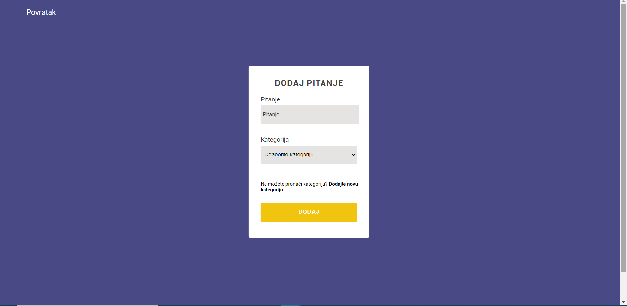

Korisnik može pogledati svoj korisnički profil te vidjeti svoju ovlast u aplikaciji, izbrisati račun te broj pitanja.

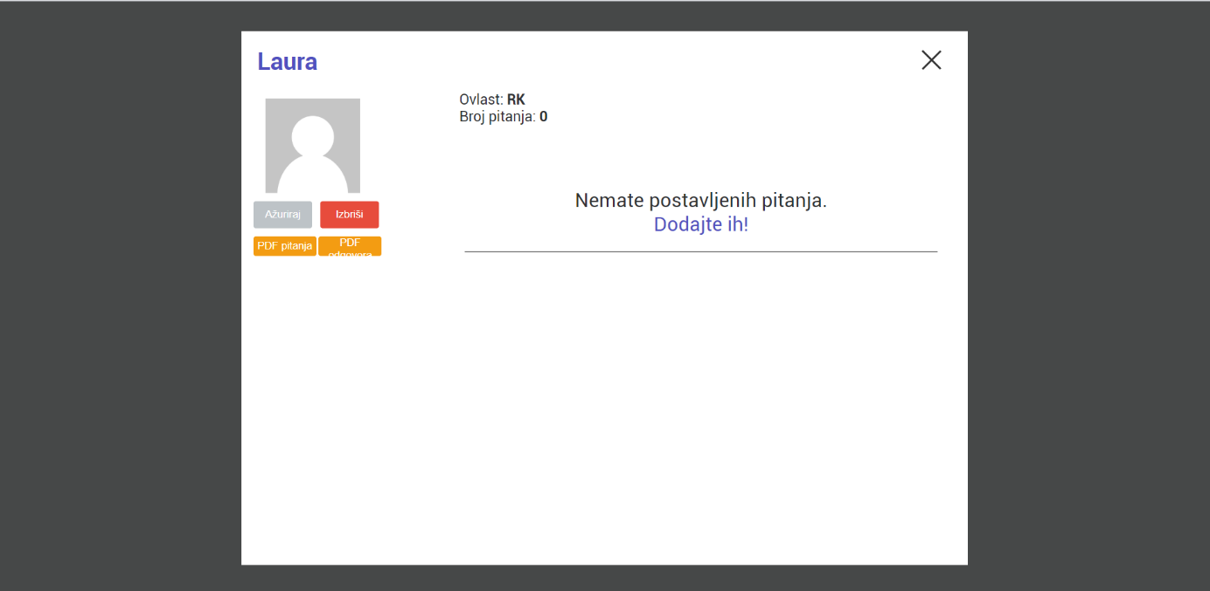

Korisnički profil

Prijavljeni admin. Admin kao što vidimo može vidjeti listu svih korisnika te dodavati kategoriju sa glavnog dijela.

Admin

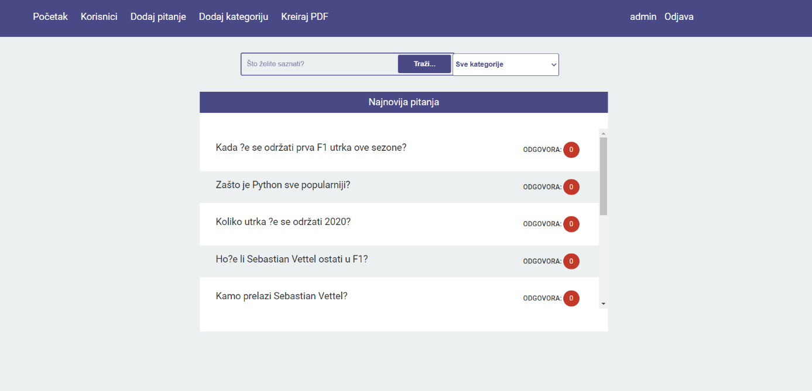

Popis korisnika te njihova ovlast, također može dodati korisnika.

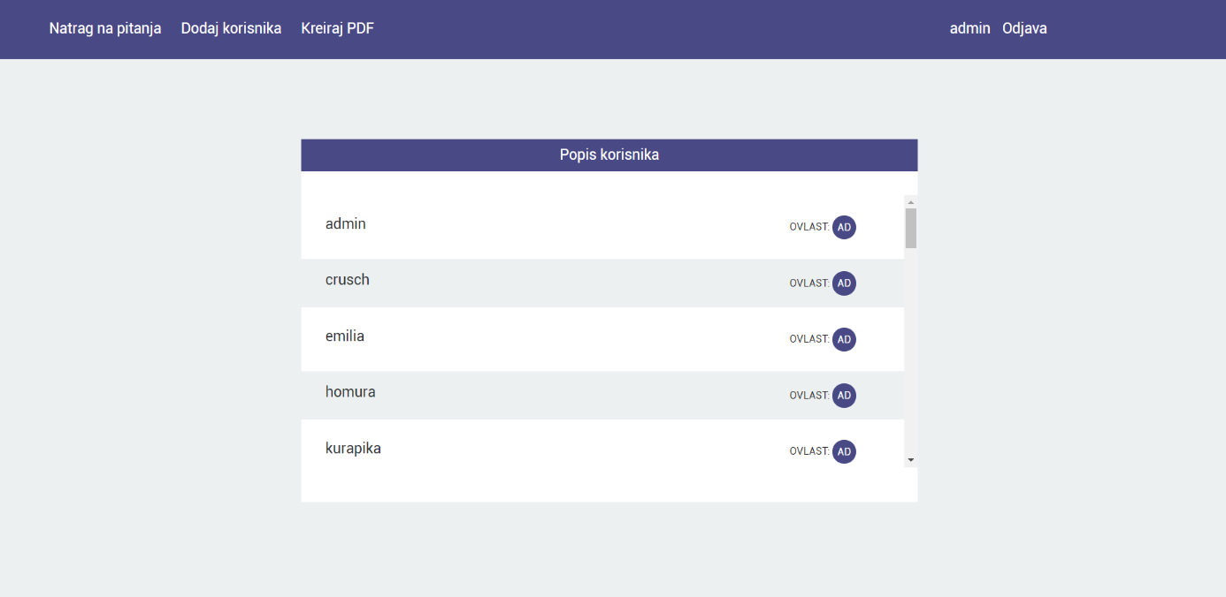

Popis korisnika

Dodavanje korisnika

Dodavanje novog korisnika te određivanje njegove ovlasti.

Slika na kojoj se prikazuje snimka zaslona

Opis je automatski generiran

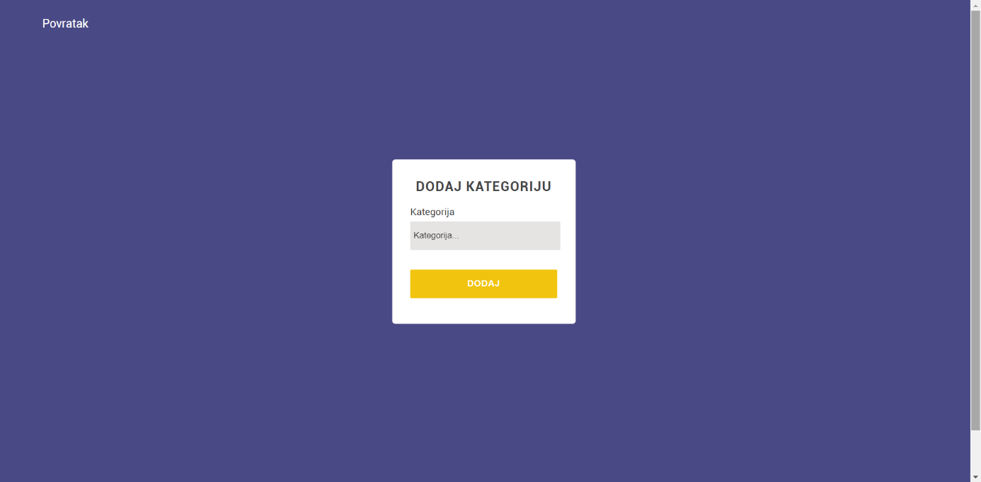Dodavanje nove kategorije pitanja.

Dodavanje nove kategorije pitanja

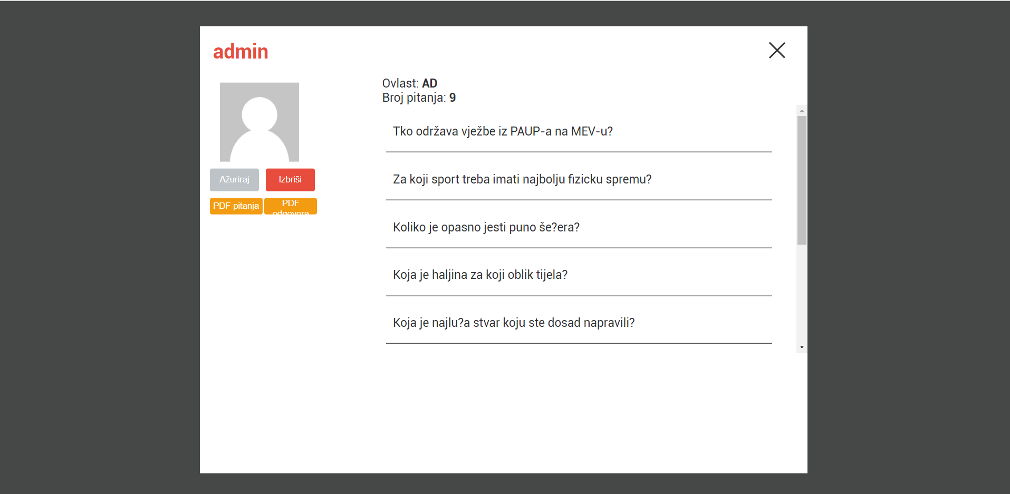Adminov profil.

Adminov profil

# 9. Zaključci i smjernice za daljnji rad

Aplikacija radi u skladu s navedenom dokumentacijom i uputama, Tokom izrade naučili smo puno, ne samo o izradi aplikacija, nego da je najbitniji timski rad i dobra komunikacija između članova. Najviše vremena nam je trebalo za validaciju te otklanjanju sitnih grešaka u bazi.